POKOLORUJ OBRAZEK. POLICZ BOCIANY.
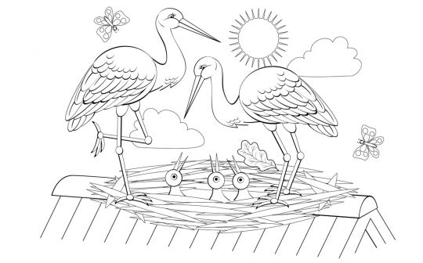

PRZECZYTAJ WYRAZY
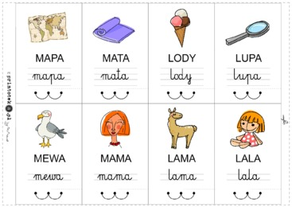
POLICZ I ZAZNACZ ILE JEST KSIĄŻEK
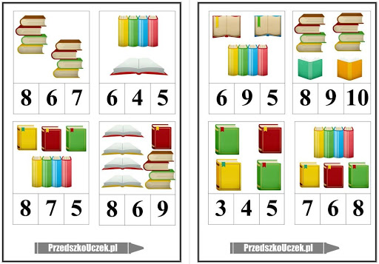

NAPISZ I ZAKREŚL ZBIORY Z OŚMIOMA ELEMENTAMI

